Lab 7

I. Mục đích
Tạo bản ghost sao lưu hệ thống với dung lượng nhỏ nhất có thể
Bung ghost từ một bản ghost có sẵn

II. Yêu cầu
- Sinh viên đổi tên file: Labx_Lop_HoTen_MSSV.doc với các thông tin tương ứng của các bạn
- Sinh viên làm xong câu nào chụp hình lại câu đó lưu trực tiếp vào file: Labx_Lop_HoTen_MSSV.doc (chỉ cần chụp hình kết quả và một số bước cần thiết, không cần phải chụp từng bước)
- Cuối giờ nộp lại toàn bộ bài làm cho giáo viên (Hình thức nộp bài giáo viên thông báo trên lớp)

- Sinh viên lấy máy ảo Windows có sẵn (Windows 10, 8, 7) Xóa pagefile.sys, hiberfil.sys để giảm dung lượng file ghost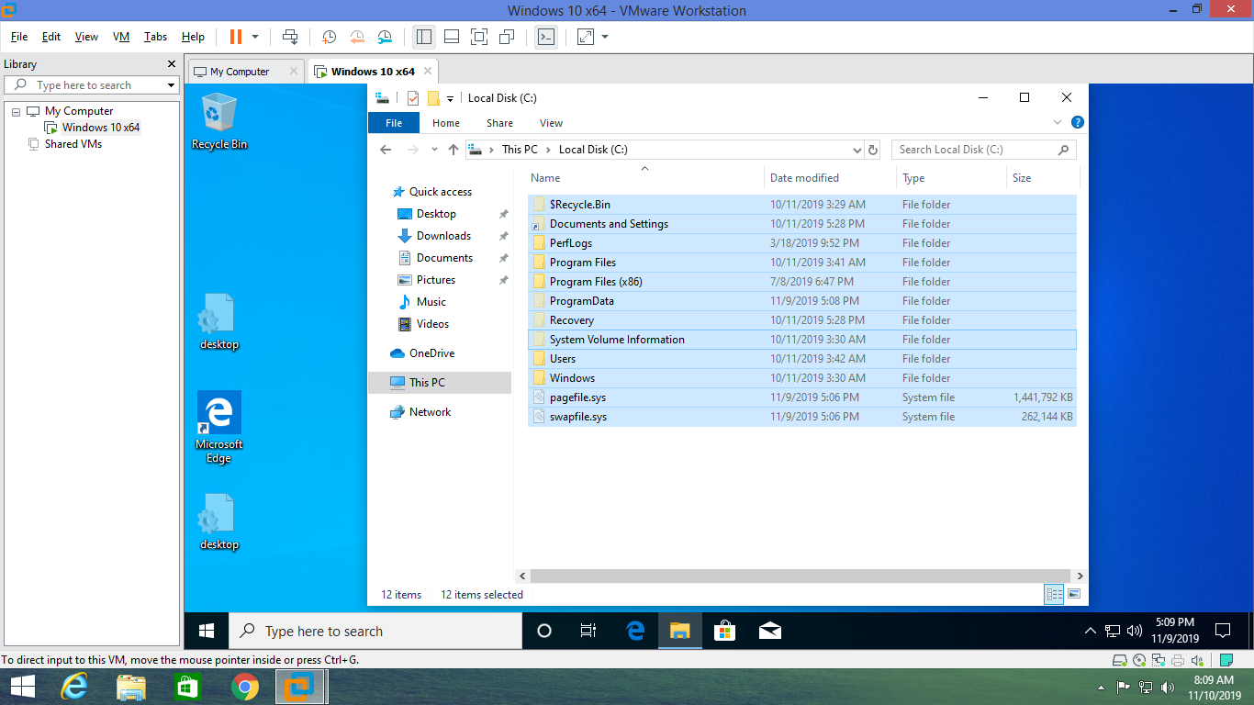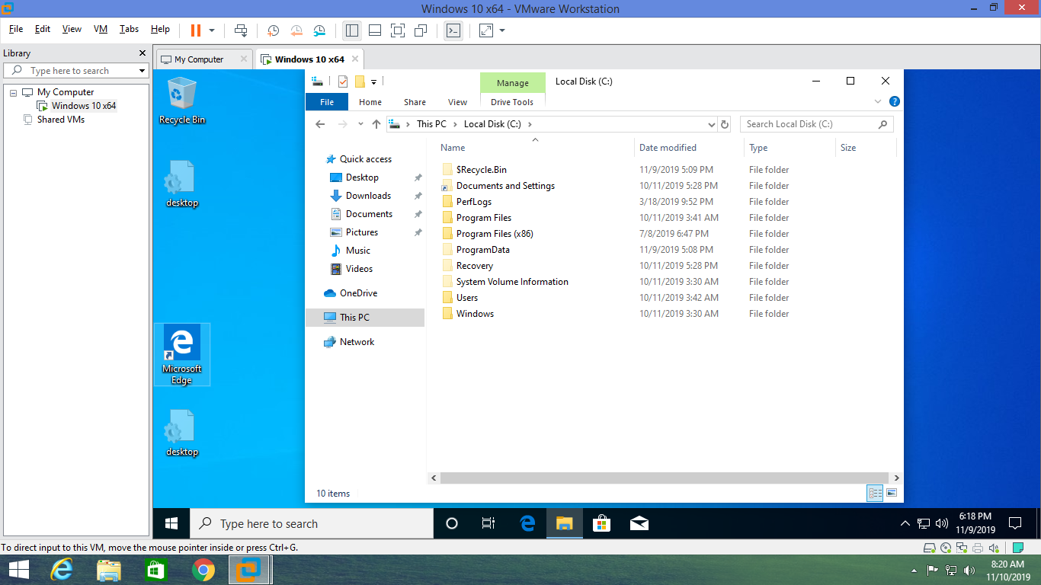
Trên máy ảo có file hiberfil.sys không: trên máy ảo có files pagefile.sys, hiberfil.sys? Lý do: nếu bộ nhớ ram đầy, windows sẽ chuyển một số dữ liệu từ ram trở lại ổ cứng và đặt nó nào files này, nó là một bộ nhớ ảo.
Dung lượng của ổ đĩa chứa hệ điều hành giảm được bao nhiêu sau khi xóa các file nàyGiảm được 1,5GB ?

- Tạo bản ghost của hệ điều hành được cài trên Partition 1 và đặt mật khẩu cho file ghost này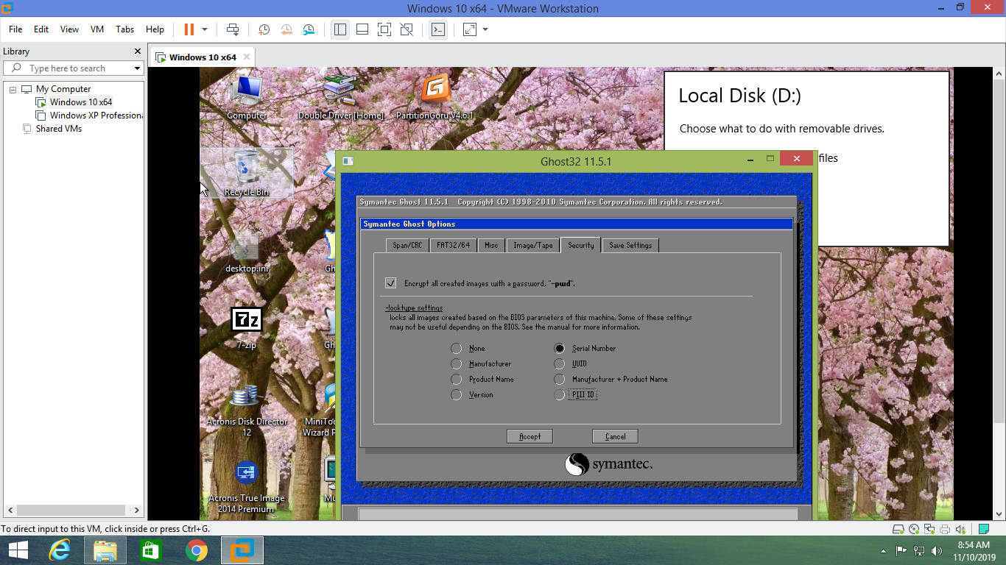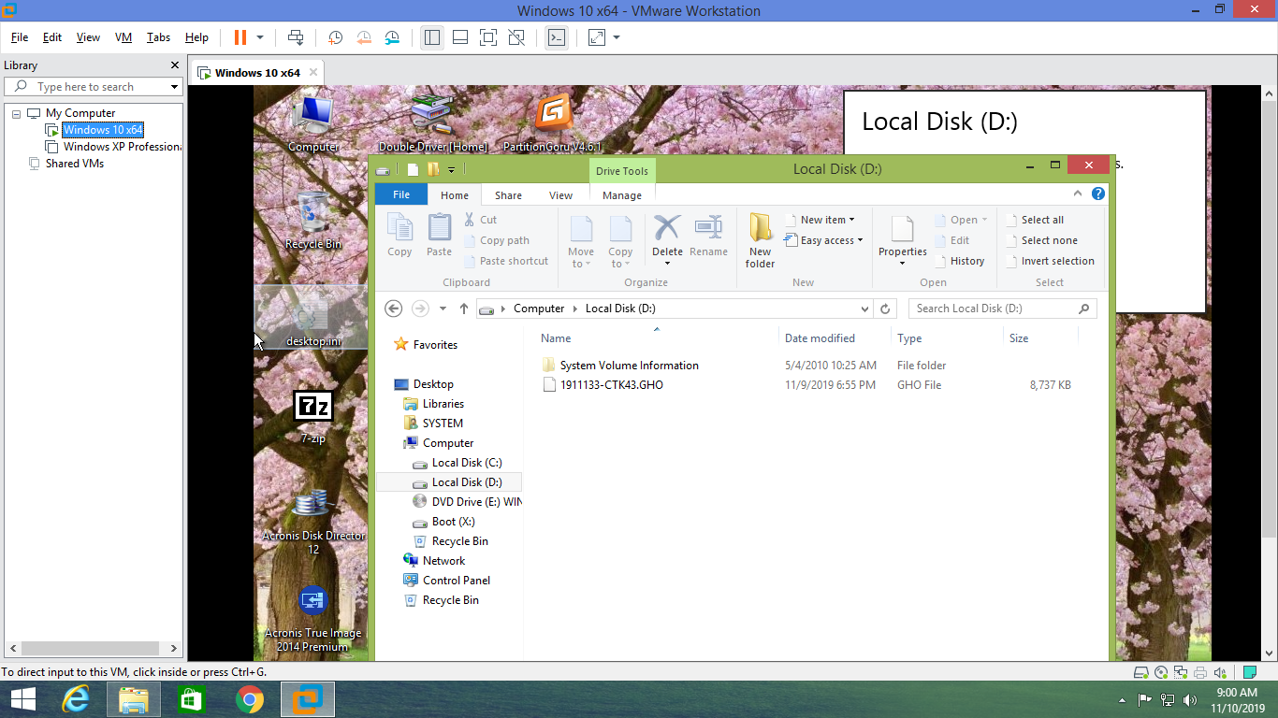
Dung lượng bản ghost vừa tạo là bao nhiêu:8.53GB

- Bung bản ghost vừa tạo trên vào Partition 1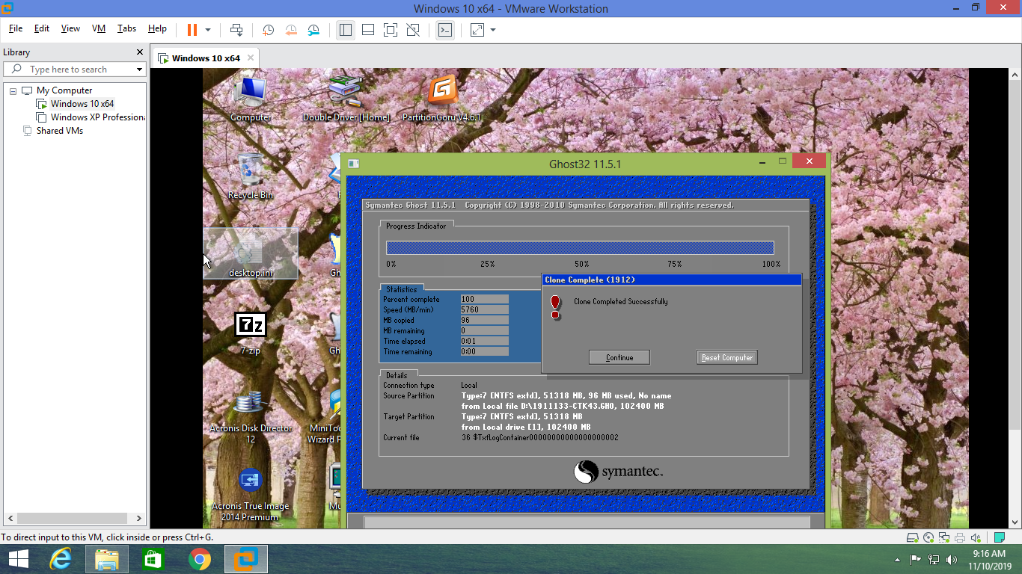

- Sinh viên tìm thêm phần mềm khác có tính năng tương tự như phần mềm ghost và ghi chi tiết cách làm vào bên dưới. Đặc biệt chú ý: bạn nào làm thực tế đã chạy rồi mới đưa phương pháp làm vào đây, nghiêm cấm việc không làm mà copy trên mạng.

Phần mềm cloneapp UA (sao lưu và khôi phục hệ thống).

- Kiểm chứng việc dồn đĩa siêu tốc bằng phương pháp Ghost (làm ở nhà, làm trên máy thật):
+ Tiến hành copy 1 lượng lớn dữ liệu vào ổ đĩa C: sau đó xóa bớt 1 phần dữ liệu này
+ Down 1 số chương trình Disk Defragment để xem sự phân mảnh ổ đĩa và dùng phần mềm này để chống phân mảnh ổ đĩa, ghi lại tổng thời gian thực hiện chống phân mảnh.
+ Sau khi chống phân mảnh xong lại copy 1 lượng lớn dữ liệu vào ổ đĩa C: và xóa bớt 1 phần dữ liệu này
+ Vào phần mềm Disk Defragment để xem sự phân mảnh của ổ đĩa C:
+ Ghost ổ đĩa C: và bung file ghost này ra lại chính ổ đĩa C:
+ Ghi lại tổng thời gian từ khi tạo bản ghost và bung ghost ra lại. Có nhận xét gì về 2 cách chống phân mảnh ổ đĩa?

III. Câu hỏi tình huống
- Nếu đã làm file ghost mà quên mất việc xóa file hiberfil.sys và pagefile.sys thì làm sao xóa file này để giảm dung lượng file ghost?
- Khi bung bản ghost ra, có một số trường hợp vào partition chứa file ghost mà không thấy file ghost đâu, cũng như không thấy thư mục chứa file ghost đâu mặc dù vào Windows kiểm tra vẫn thấy file ghost nằm trong đó thì làm sao có thể bung bản ghost ra được?

